100

Contrato 1195 de 2016

Manizales, 29 de Marzo de 2017 E-2017-327

Doctora

**KARINA A. ARÉVALO YEPES**

Líder Técnico Convenio 1207 Wi-Fi

Metrotel

**Asunto:** Oficio COE-57769 (Solicitud de Ampliación del Plazo).

Referencia: Oficio E-191-2017

Cordial saludo.

En atención al oficio de la referencia,el suscrito Director se permite hacer las siguientes precisiones con el ánimo de procurar la correcta ejecución del convenio. En dicha comunicación Metrotel afirma que:

“El día 8 de febrero del año en curso, METROTEL S.A. ESP envía a la interventoría del contrato, los primeros 35 estudios de campo, con el objetivo de que éstos sean evaluados y aprobados oportunamente dentro de los tiempos establecidos en el presente anexo técnico del contrato de referencia.

Tomando en cuenta que los estudios de campo son parte constituyente de los documentos de planeación, éstos son acogidos con los tiempos estipulados en el anexo técnico “PROMOCIÓN URBANA DE LAS TIC A TRAVÉS DE ZONAS WI-FI” ,los cuales indican textualmente lo siguiente: *“La revisión, verificación de cumplimiento y contenido de cada uno de los documentos de planeación, se adelantará por parte de la Interventoría en un plazo máximo de diez (10) días calendario después de la presentación de los mismos, plazo en el cual la Interventoría podrá solicitar al Contratista la información que considere necesaria. La Interventoría podrá dar concepto parcial al Informe y solicitar aclaraciones y complementaciones de los mismos”.*

Cabe señalar que solo hasta el día 28 de febrero de 2017, METROTEL S A ESP recibió información con respecto al estado de los primeros 35 estudios de campo entregados a la interventoría por medio de un comunicado con Oficio 200-E-2017-0172, es decir, 20 días después de radicados y a 7 días de culminar el plazo límite inicial de la entrega del 100% de las zonas wifi del presente contrato.

Tomando en cuenta que el proceso de instalación demanda un alto riesgo si no se tienen aprobados los estudios de campo, y que es responsabilidad exclusiva del Operador si procede con las actividades de instalación sin el aval y consentimiento de la interventoría, no se pudo iniciar con las actividades, situación que es ajena a la voluntad de METROTEL S.A. ESP” (sic, numeral 4).

En este punto la Interventoría estima legítimo dejar constancia expresa acerca de las situaciones que estima como justificaciones el operador para excusar el retraso en la instalación de las zonas teniendo en cuenta lo siguientes aspectos:

* En ninguna parte del anexo técnico la aprobación del estudio de campo excluye la obligación de la instalación de la zona wifi, prueba de esto es que el operador Metrotel comenzó implementación de las zonas del convenio 1203 sin tener aprobación de estudios de campo como se evidencia en el formato 019.
* De los 35 estudios de campo mencionados, y enviados el día 8 de febrero contenían 2 carpetas, una de las cuáles era explícita al señalar que los estudios de campo no cumplían con el anexo técnico los cuales correspondían a 20 zonas WiFi como se observa a continuación:

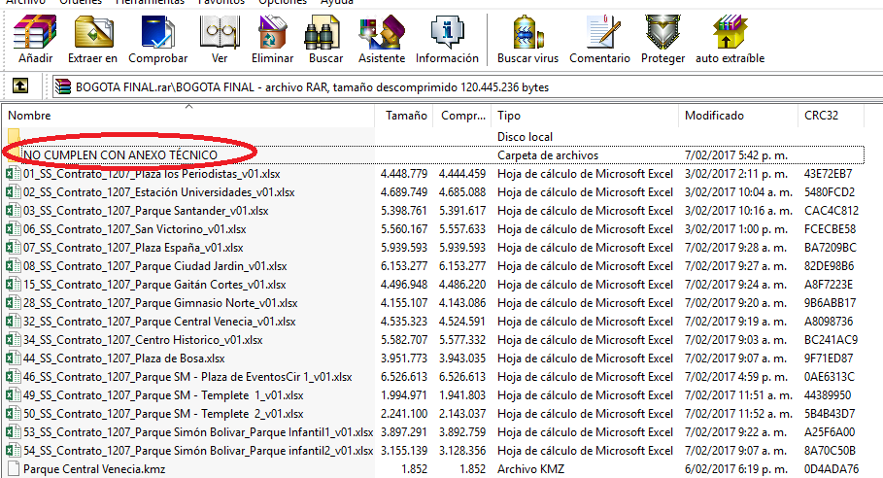

* De acuerdo con el siguiente apartado del segundo ítem del numeral 4.1.1 *Notificación de la instalación de las zonas wi-fi por parte del contratista*

*“Entregar la carpeta con el informe final de instalación. El proveedor hará una propuesta para la aprobación de interventoría sobre el contenido del informe final de instalación. Esta propuesta se debe realizar a los 30 días calendario de firmada el acta de inicio.”*

El operador tenía un plazo para presentar la propuesta de entrega de la carpeta de instalación de la zona, y nunca se recibió dicha propuesta, motivo por el cual la interventoría llevó a cabo reunión de socialización con todos los operadores con el fin de dar los lineamientos de entrega el 2 de marzo.

* Fue tal el compromiso de la interventoría, y hubo comunicación permanente con el operador después de la presentación de los estudios de campo, los que debían ser presentados por el operador dentro de los 60 días siguientes a la firma de acta de inicio (es decir el 7 de febrero presentándose ya 1 día de retraso en la entrega), que los días catorce (14) y quince (15) de febrero se llevaron a cabo reuniones con Sulay Osorio Bayuelo, Carlos Osorio de Hart, Monica Barrios y Dolcey Torres de Metrotel, en las Instalaciones de la Universidad de Caldas, fechas en las que se dieron recomendaciones para subsanar dichos documentos.

* Tal fue el éxito y el acompañamiento permanente que recibió el Operador que previo a la formalización del envío del oficio por parte de la interventoría con las observaciones comunicadas de forma verbal en las reuniones o mesas de trabajo llevadas a cabo durante los días 14 y 15 de febrero, que las recomendaciones para subsanar los documentos de planeación y los estudios de campo del contrato 1207 fueron enviados debidamente corregidos. Como prueba de la mesa de trabajo llevada a cabo se anexan 2 folios correspondientes a correo electrónico de fecha 16 de febrero de 2017 8:17 de: Sulay Osorio Bayuelo.
* Posterior a lo anterior la interventoría de manera voluntaria realiza viaje a la ciudad de Bogotá para apoyar al operador y agilizar el proceso de aprobación de zonas el día tres (3) de marzo del año en curso, respecto a los estudios de campo presentados nuevamente por el operador vía correo electrónico del 28 de febrero. Se anexa 11 folios correspondiente a correo electrónico de fecha 28 de febrero de 2017 11:23 de: Karen Rodríguez.
* A la fecha el operador aún tiene estudios de campo pendientes.

Las anteriores situaciones demuestran por parte de la interventoría gestión a través de la comunicación permanente y el acompañamiento personalizado realizado tanto en la ciudad de Manizales como en la ciudad de Bogotá con el fin subsanar los documentos de planeación y estudios de campo, y ahora ve con extrañeza como el operador intenta argumentar a través de la interventoría quien a pesar de no haber formalizado su respuesta dentro del término estipulado en el Anexo, ésta se emitió al operador de forma tácita con la debida y suficiente diligencia, dentro de los términos establecidos en el anexo técnico, prueba de ello son las múltiples conversaciones (vía WhatsApp, correo electrónico) sostenidas entre las personas designadas por ambas partes (Interventoría y Metrotel) para coordinar los aspectos técnicos de ejecución, las cuales me permito citar a continuación:

Introducción chat del 14 de febrero:

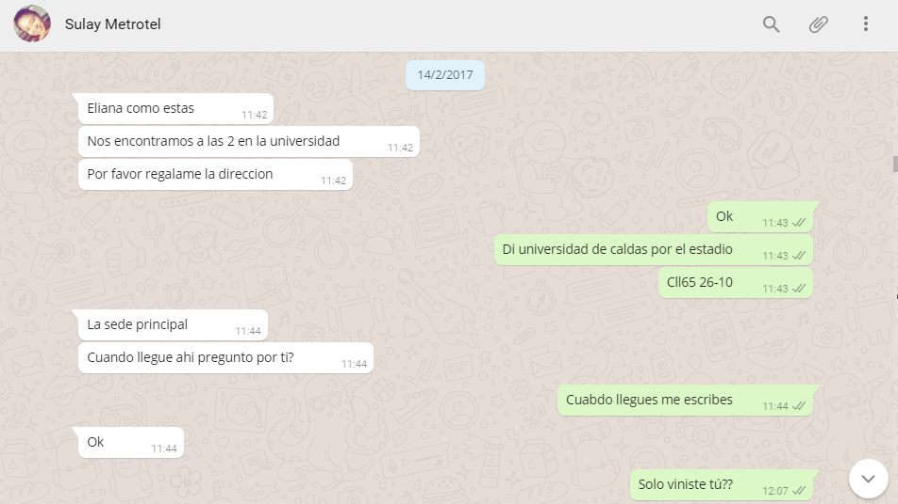

Introducción chat del 16 de febrero:

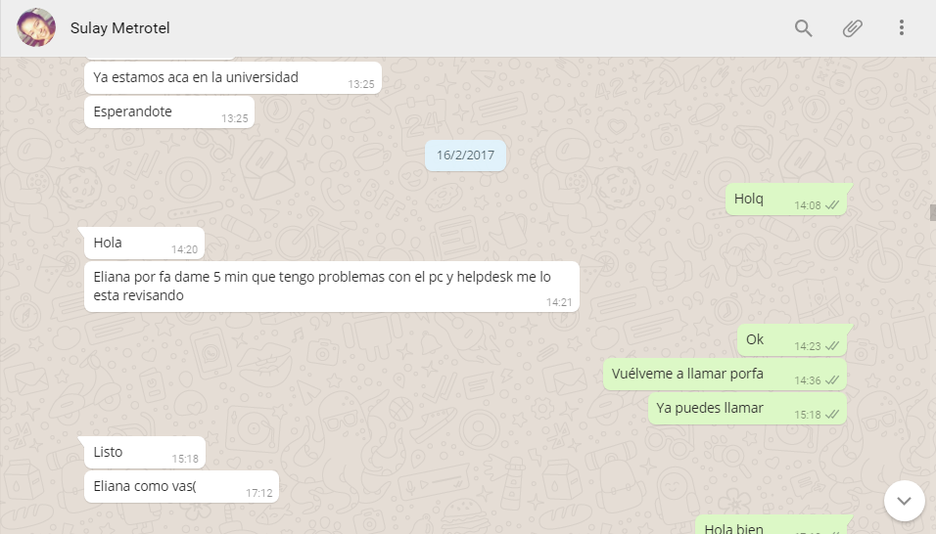

Introducción chat del 17 de febrero:

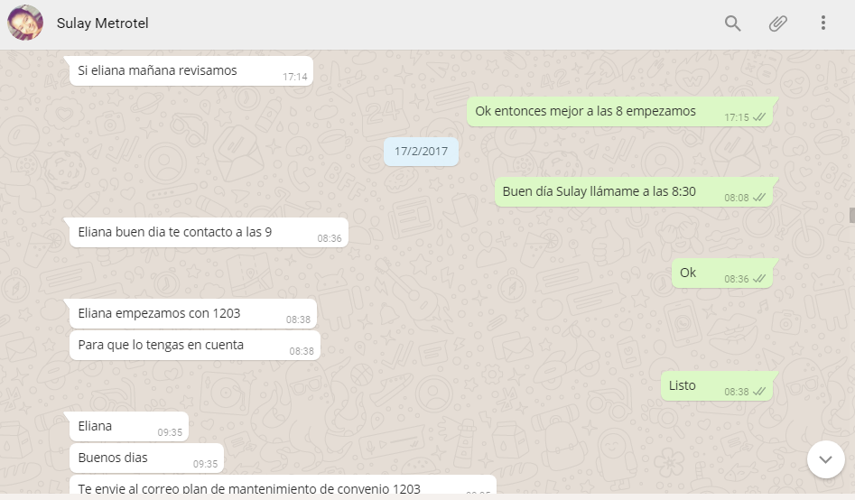

Introducción chat del 21 de febrero:

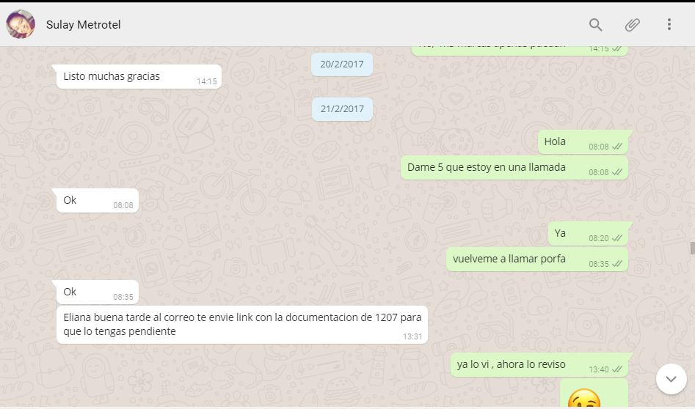

Introducción chat del 23 de febrero:

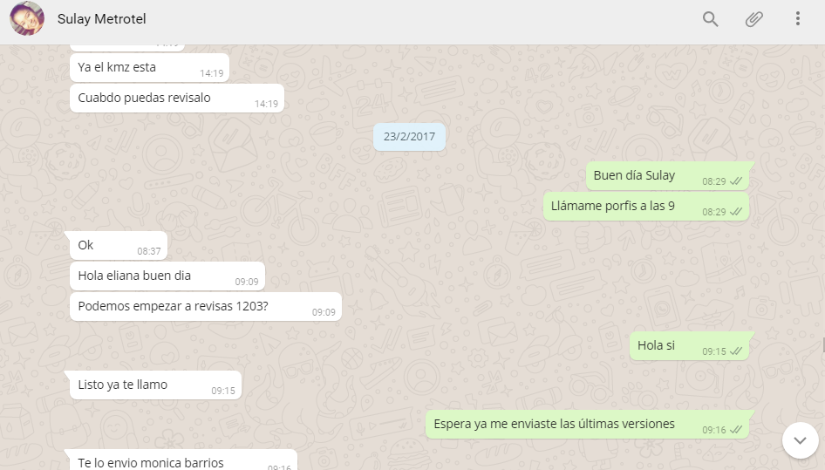

Dichas comunicaciones muestran el estrecho contacto entre Metrotel y Universidad, cuestión que invalida la afirmación del operador al pretender imputar a la Interventoría el tiempo que ha requerido para cumplir las exigencia plasmadas en el Anexo formulado por el FonTic para satisfacer los requisitos para la ejecución del convenio. Ahora, con el ánimo de emitir una respuesta de fondo a la solicitud objeto de la presente, la Interventoría se permite manifestar una vez analizados los argumentos ofrecidos por Metrotel, lo siguiente:

Partiendo de la premisa de que no es dable a la Interventoría conceder plazo de tiempo alguno, y después de constatar que los términos pactados en el contrato resultan adecuados para el cumplimiento de la obligaciones allí señaladas cuando se actúa con la debida planeación y diligencia, tan sólo resulta válido como hecho del cual pueda derivarse justificación para que no sean incluidos dentro de la contabilización del término definido convencionalmente para la instalación y puesta en funcionamiento de las Zonas WiFi, los dieciséis (16) días que empleó el FonTic para precisar la ubicación de las zonas que serían objeto de intervención, por tanto, será a partir éste acto entendido como una condición necesaria para la ejecución del contrato, que la Interventoría computará términos cuando llegue el momento de establecer la proporción utilizable de pagos, derivados de acuerdos de niveles de servicio.

Finalmente, y con el propósito de recaudar la información que permita constatar el momento señalado en el apartado anterior, le exhortamos a que nos indique formalmente las fechas de entrega de cada una de las zonas objeto del convenio por parte del FondoTic, precisando que si por alguna razón no imputable a Metrotel se registró algún evento capaz de retrasar la intervención de alguna de ellas, así tendrán que informarlo a la Interventoría a efectos de establecer correctamente cual sería el momento cero para su entrega.

Con atención,

**JUAN CARLOS JIMÉNEZ SANZ**

Director General

Contrato Interadministrativo No. 1195 de 2016

cc. Javier Augusto Medina- Supervisor Contarto Interadministrativo___.

Elaboró y proyecto: Mauricio Márquez Buitrago- Asesor Jurídico ___.

Elaboró, proyectó y aprobó: Katty Rodríguez Lozano – Directora jurídica___.

Elaboró y proyecto: Eliana Marín Palacio – Profesional equipo Técnico _____

Elaboró, proyecto y aprobó: Rigoberto Madrid – Director Técnico ___.